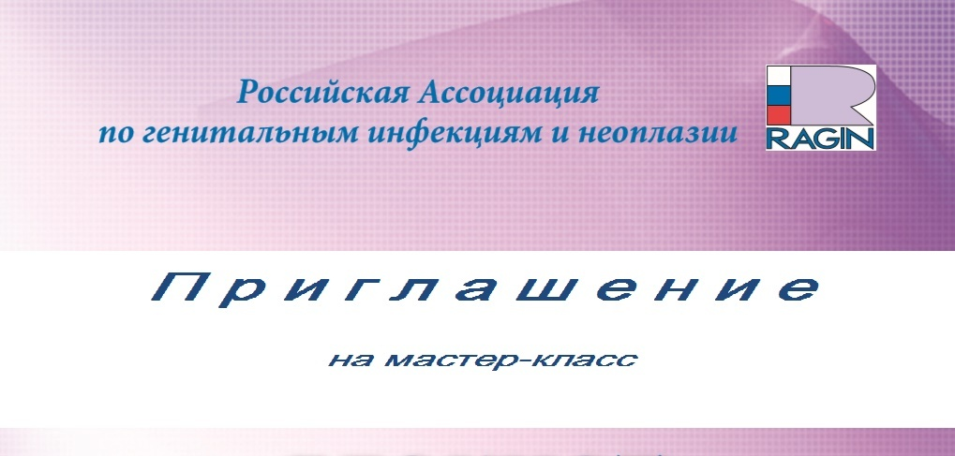
www.ragin-std.ru Vk.com/raginstd

Всероссийский образовательный проект ЖЕНPROСВЕТ/ОНКОПАТРУЛЬ:
«Женщины разного возраста между онконебрежностью и онкофобией: как не допустить рак?»
ПРОВОДИТСЯ МАСТЕР-КЛАСС
«Шейка матки, вульва, генитальные инфекции, гормоны. Особенности кольпоскопии»
Дата и время проведения: 29 января 2019 г. 13.00-17.00
Место проведения: г. ОМСК, ул. Фрунзе, д. 80, торгово-офисный центр Флагман, конференц-зал

Участие БЕСПЛАТНОЕ

Каждому участнику выдается Блокнот Кольпоскописта и Сертификат

Участие компаний, производящих, распространяющих фармацевтические препараты и изделия медицинского назначения не повлияет на программу семинара. Любая представляемая информация о препаратах, озвученная или переданная Участникам Мероприятия, не внесет своей доли в образовательные баллы

ПРОГРАММА
Участники:
Роговская Светлана Ивановна - президент Российской ассоциации по генитальным инфекциям и неоплазии, профессор кафедры акушерства и гинекологии Российской медицинской академии непрерывного медицинского образования, главный научный сотрудник Российского научного центра медицинской реабилитации и курортологии Минздрава России, д.м.н. (Москва)
Кравченко Елена Николаевна - заведующая кафедрой акушерства и гинекологии омского государственного медицинского университета Президент региональной общественной организации «Ассоциация акушеров-гинекологов Омской области», врач высшей категории д.м.н., профессор (Омск);
Ледина Антонина Виталиевна - медицинский директор Российской ассоциации по генитальным инфекциям и неоплазии, доцент кафедры акушерства, гинекологии и репродуктивной медицины Российского университета дружбы народов Минобрнауки РФ, д.м.н.(Москва)
Чернова Надежда Ивановна – доцент кафедры кожных и венерических болезней Московского государственного медико-стоматологического университета им. А.И. Евдокимова Минздрава России, д.м.н., профессор (Москва)

12:00-13:00 Регистрация

13:00-13:10 Приветственное слово Кравченко Е.Н.
13:10-13:25 Стратегия профилактики рака шейки матки в Омской области
.
13:25-14:10 ПРОЕКТ ЖЕНПРОСВЕТ/ОНКОПАТРУЛЬ Женщина и рак: междисциплинарный взгляд психологов и врачей на проблему. Гормоны и эпителиальная дисплазия. Искусство выбора гормонотерапии и контрацепции: роль гестагенного компонента. Гормоны и возраст: позиция врача и мнение пациентки. Профилактика РШМ и рака молочной железы Врач: исцелись сам! Как врачу сохранить здоровье? Советы психологов
Роговская С.И., Ледина А.В., Чернова Н.И.

14:10-15:00 Диагностика и лечение CIN, современная тактика ведения клинические р
рекомендации МЗ РФ 2017 г. Роговская С.И., Ледина А.В., Чернова Н.И.

15:00-15:20 Перерыв

15:20-16:40 Кольпо- и вульвоскопия, сложные ситуации: беременность, атрофия, воспаление. Стандарты диагностики и лечения генитальных инфекций. Биоценоз влагалища и шейка матки. Физиохирургическое лечение. Разбор клинических ситуаций

Роговская С.И., Ледина А.В., Чернова Н.И.

16:40 Дискуссия. Ответы на вопросы. Выдача свидетельств

